- One-hot编码
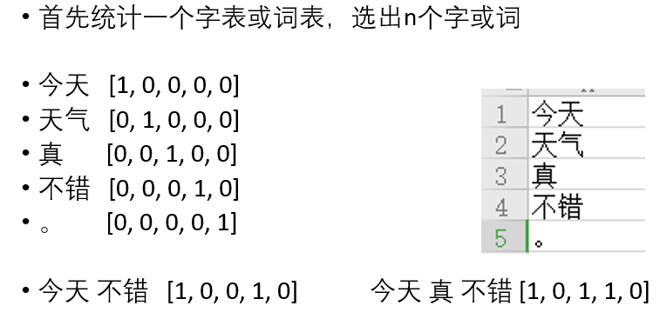
缺点：矩阵稀疏，维度灾难，不能反应语义相似性
- Word2Vec-词向量
向量相似度 能反应 语义相似性。
向量维度固定。
One-hot编码 -> word vector：one-hot 编码作为输入，将整个embedding矩阵看作一个线性层。
- 词向量-基于语言模型
每段文本中的某一个词出现，由它前面的n个词决定。比如输入法。
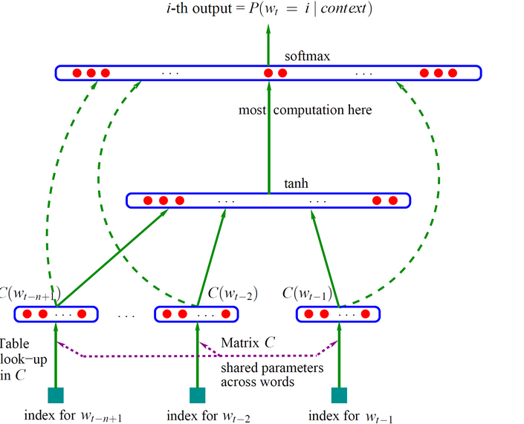
- 词向量-基于窗口
假设：一个中间词的左右出现的词相似，则这两个中间词相似。
目标：预测中间词，即CBOW模型。
如何训练？
- one-hot编码；
- 向量编码；
- 加权求和， 作为对目标词的表示；
- 做一次softmax
- 取概率值最大的。
扩展：根据中间词， 预测前后的词， 即SkipGram模型。
- Huffman树
为了解决什么问题？
- 不同词编码不同；
- 词编码不能成为另一个词的前缀；
- 词频高的编码短。
构造哈夫曼树：
- 统计词频；
- 词频由低到高，由左到右构造二叉树。
- 负采样-不重要
- Glove-基于共现矩阵-不重要
- 词向量的应用
- 寻找近义词，例如：KMeans.

